LAB 2
I. Mục đích 3
II. Yêu cầu 3
III. Hướng dẫn 3
III.1. Xây dựng chương trình Client-Server chưa phân biệt các biên thông điệp 3
III.1.1. Hướng dẫn lập trình Client 3
III.1.2. Hướng dẫn lập trình Server 4
III.1.3. Test chương trình: 4
III.1.4. Trả lời câu hỏi: 5
III.2. Xây dựng chương trình client-server có phân biệt biên của các thông điệp theo cách 1 (Sử dụng các thông điệp với kích thước cố định) 6
III.2.1. Hướng dẫn lập trình 6
III.2.2. Test chương trình 6
III.2.3. Trả lời câu hỏi: 7
III.3. Xây dựng chương trình client-server có phân biệt biên của các thông điệp theo cách 2 (Gởi kích thước thông điệp kèm với thông điệp) 8
III.3.1. Hướng dẫn lập trình Server 8
III.3.2. Hướng dẫn lập trình Client 8
III.3.3. Test chương trình 9
III.3.4. Trả lời câu hỏi: 9
III.4. Xây dựng chương trình client-serer sử dụng C# NetworkStream 10
III.4.1. Hướng dẫn lập trình 10
III.4.2. Test chương trình 10
III.5. Xây dựng chương trình client – server sử dụng StreamReader, StreamWriter 12
III.5.1. Hướng dẫn lập trình Server 12
III.5.2. Test chương trình 12
III.5.3. Trả lời câu hỏi: 13

Mục đích
Hiểu rõ cơ chế làm việc của các bộ đệm khi lập trình với giao thúc TCP
Nắm được một số cách phân biệt các biên thông điệp TCP
Nắm được cách sử dụng C# Stream với giao thức TCP

Yêu cầu
- Xây dựng chương trình client-server chưa phân biệt các biên thông điệp (Xem hướng dẫn)
- Xây dựng chương trình client-server có phân biệt biên của các thông điệp theo cách 1 (Sử dụng các thông điệp với kích thước cố định) (Xem hướng dẫn)
- Xây dựng chương trình client-server có phân biệt biên của các thông điệp theo cách 2 (Gởi kích thước thông điệp kèm với thông điệp) (Xem hướng dẫn)
- Tụ xây dựng chương trình phân biệt biên của các thông điệp bằng hệ thống đánh dấu.
- Xây dựng chương trình client-server sử dụng C# NetworkStream
- Xây dựng chương trình client –server sử dụng StreamReader, StreamWriter.
- Xây dựng chương trình chat giữa 2 máy tính dùng Window Form.

Hướng dẫn

Xây dựng chương trình Client-Server chưa phân biệt các biên thông điệp

Hướng dẫn lập trình Client
Lấy chương trình Client đơn giản trong bài Lab 1 ra, thay thế vòng lặp vô hạn gởi và nhận thông điệp bằng đoạn code sau:
server.Send(Encoding.ASCII.GetBytes("Thong Diep 1"));
server.Send(Encoding.ASCII.GetBytes("Thong Diep 2"));
server.Send(Encoding.ASCII.GetBytes("Thong Diep 3"));
server.Send(Encoding.ASCII.GetBytes("Thong Diep 4"));
server.Send(Encoding.ASCII.GetBytes("Thong Diep 5"));
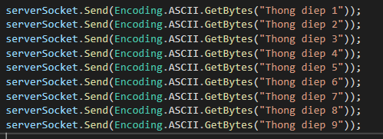

Hướng dẫn lập trình Server
Lấy chương trình Server đơn giản trong bài Lab 1 ra, thay thế vòng lặp vô hạn nhận và gởi thông điệp bằng đoạn code sau:
for (int i = 0; i < 5; i++)
{
recv = client.Receive(buff);
Console.WriteLine(Encoding.ASCII.GetString(buff, 0, recv));
}
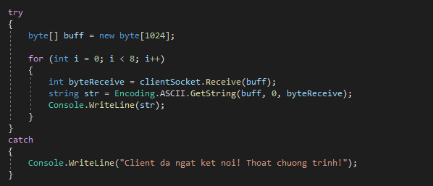

Test chương trình:
Để thấy được chương trình TCP Server không phân biệt các biên thông điệp khi client gởi lên ta tiến hành chạy chương trình client và server nhiều lần (có thể phải chạy trên nhiều máy khác nhau) mới thấy được sự khác trong nhau trong quá trình xuất kết quả
Chạy Client:
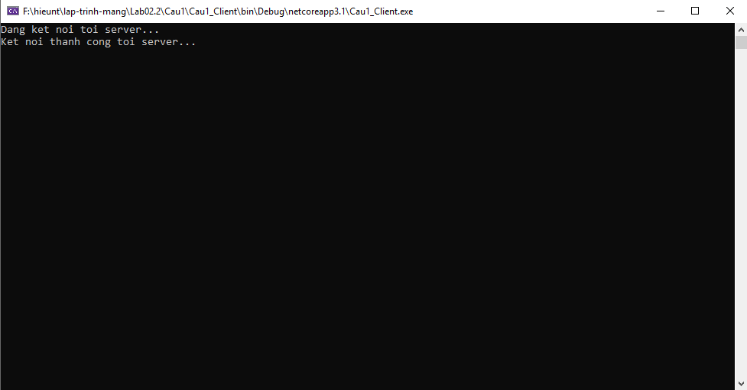
Kết quả trả về trên Server:
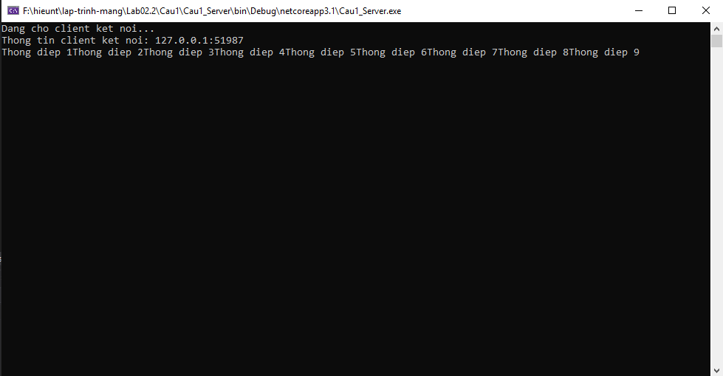

Trả lời câu hỏi:
- Chạy chương trình trên nhiều lần thì kết quả có khác nhau không?. Nếu có sự khác nhau thì lý do vì sao có sụ khác nhau này

- Có thể đoán trước được kết quả xuất ra như thế nào không?

- 2 bộ đệm khi lập trình mạng bằng giao thức TCP là các bộ đệm nào?

- Giải thích cách hoạt động của các bộ đệm TCP.

Xây dựng chương trình client-server có phân biệt biên của các thông điệp theo cách 1 (Sử dụng các thông điệp với kích thước cố định)

Hướng dẫn lập trình
Sử dụng chương trình client và server ở câu trên như viết lại 2 hàm Send và Receive
private static int SendData(Socket s, byte[] data)
{
int total = 0;
int size = data.Length;
int dataleft = size;
int sent;
while (total < size)
{
sent = s.Send(data, total, dataleft, SocketFlags.None);
total += sent;
dataleft -= sent;
}
return total;
}
private static byte[] ReceiveData(Socket s, int size)
{
int total = 0;
int dataleft = size;
byte[] data = new byte[size];
int recv;
while (total < size)
{
recv = s.Receive(data, total, dataleft, 0);
if (recv == 0)
{
data = Encoding.ASCII.GetBytes("exit");
break;
}
total += recv;
dataleft -= recv;
}
return data;
}
Thay thế các hàm Send và Receive bằng các hàm SendData và Receive mới viết ở trên

Test chương trình
Chạy chương trình Server và kết quả trả về:
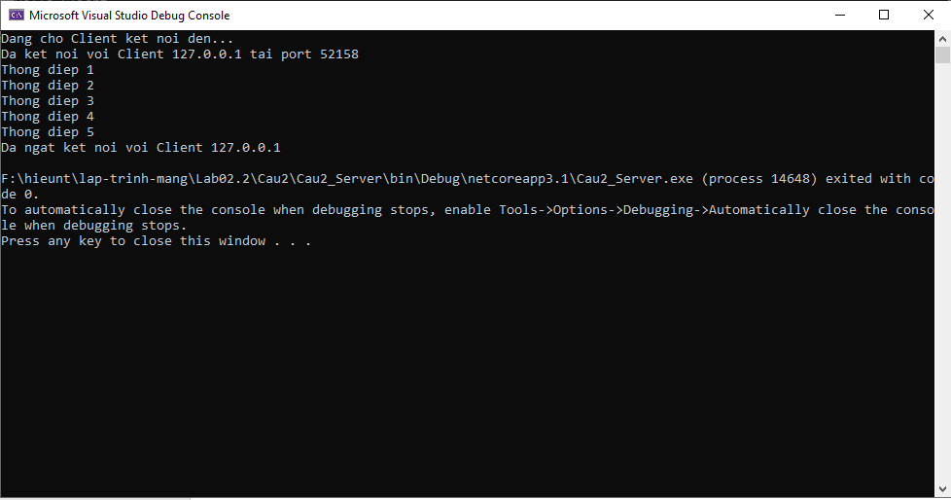

Trả lời câu hỏi:
- Nếu như các thông điệp cần gởi sử dụng phương pháp này có độ dài ngắn khác nhau thì phải làm sao ?
Sử dụng thông điệp có chiều dài lớn nhất làm kích thước mặc định
- Phương pháp này có nhược điểm gì ?
Không linh hoạt.

Xây dựng chương trình client-server có phân biệt biên của các thông điệp theo cách 2 (Gởi kích thước thông điệp kèm với thông điệp)

Hướng dẫn lập trình Server
Sửa lại hàm SendData và ReceiveData như sau:
private static int SendData(Socket s, byte[] data)
{
int total = 0;
int size = data.Length;
int dataleft = size;
int sent;
byte[] datasize = new byte[4];
datasize = BitConverter.GetBytes(size);
sent = s.Send(datasize);
while (total < size)
{
sent = s.Send(data, total, dataleft, SocketFlags.None);
total += sent;
dataleft -= sent;
}
return total;
}
private static byte[] ReceiveVarData(Socket s)
{
int total = 0;
int recv;
byte[] datasize = new byte[4];
recv = s.Receive(datasize, 0, 4, 0);
int size = BitConverter.ToInt32(datasize, 0);
int dataleft = size;
byte[] data = new byte[size];
while (total < size)
{
recv = s.Receive(data, total, dataleft, 0);
if (recv == 0)
{
data = Encoding.ASCII.GetBytes("exit ");
break;
}
total += recv;
dataleft -= recv;
}
return data;
}

Hướng dẫn lập trình Client
Sửa lại phần gởi chương trình ở client như sau:
string message1 = "Thong diep dau tien";
string message2 = "Thong diep ngan";
string message3 = "Day la thong diep dai hon";
string message4 = "Xin chao, day la thong diep dai nhat";
string message5 = "Ngan nhat";
sent = SendVarData(server, Encoding.ASCII.GetBytes(message1));
sent = SendVarData(server, Encoding.ASCII.GetBytes(message2));
sent = SendVarData(server, Encoding.ASCII.GetBytes(message3));
sent = SendVarData(server, Encoding.ASCII.GetBytes(message4));
sent = SendVarData(server, Encoding.ASCII.GetBytes(message5));

Test chương trình
Chạy chương trình Server và kết quả trả về:
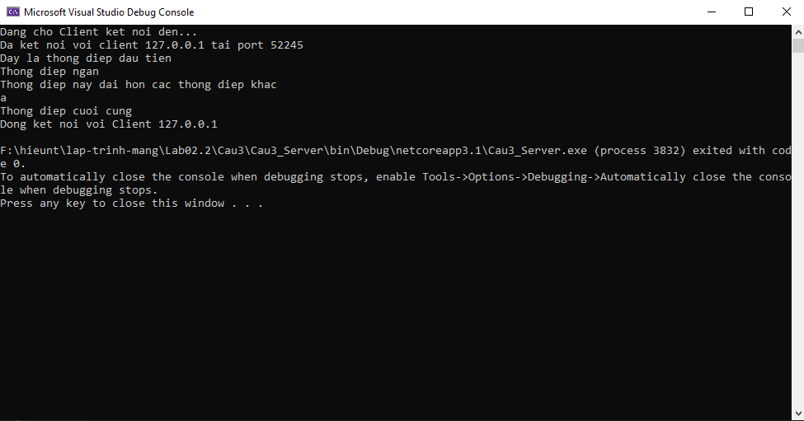
Từ kết quả trên ta thấy các thông điệp đã được phân biệt biên

Trả lời câu hỏi:
- Phương pháp này có ưu, nhược điểm gì.
Linh hoạt trong việc đọc buffer do kích thước đã được đính kèm sẵn ở đầu mỗi thông điệp.

Xây dựng chương trình client-serer sử dụng C# NetworkStream

Hướng dẫn lập trình
Khai báo socket và truyền nó làm đối số của phương thức tạo lập của lớp NetworkStream
Socket server = new Socket(AddressFamily.InterNetwork, SocketType.Stream, ProtocolType.Tcp);

NetworkStream ns = new NetworkStream(server);

Việc đọc dữ liệu được thực hiện bằng cách dùng thuộc tính CanRead của lớp NetworkStream để kiểm tra xem có thể đọc được hay không
if (ns.CanRead)
{
recv = ns.Read(data, 0, data.Length);
stringData = Encoding.ASCII.GetString(data, 0, recv);
Console.WriteLine(stringData);
}
else
{
Console.WriteLine("Khong the doc du lieu tu socket");
ns.Close();
server.Close();
return;
}
Thay thế vòng lặp vô hạn gởi và nhận dữ liệu như sau:
while (true)
{
input = Console.ReadLine();
if (input == "exit")
break;
if (ns.CanWrite)
{
ns.Write(Encoding.ASCII.GetBytes(input), 0, input.Length);
ns.Flush();
}
recv = ns.Read(data, 0, data.Length);
stringData = Encoding.ASCII.GetString(data, 0, recv);
Console.WriteLine(stringData);
}

Test chương trình
Chạy chương trình Server
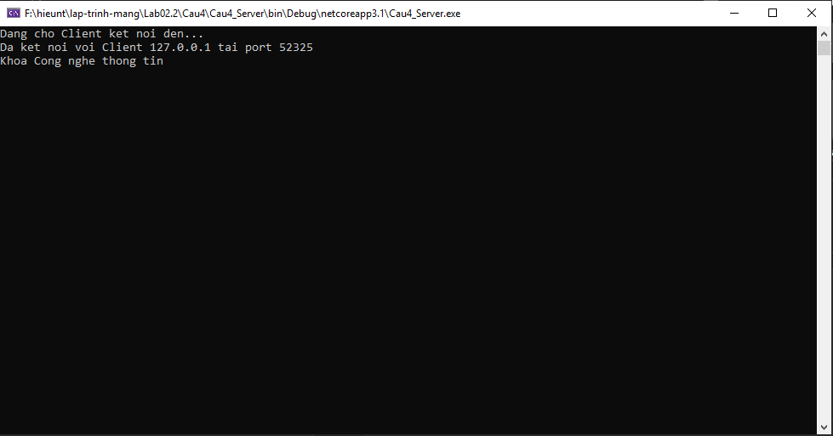
Chạy chương trình Client
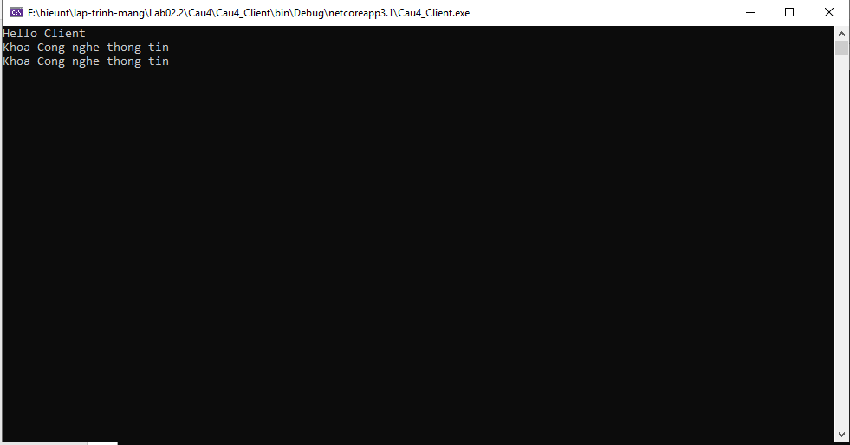

Xây dựng chương trình client – server sử dụng StreamReader, StreamWriter

Hướng dẫn lập trình Server
Khai báo StreamReader và StreamWriter, truyền một thể hiện của lớp NetworkStream làm đối số
NetworkStream ns = new NetworkStream(server);
StreamReader sr = new StreamReader(ns);
StreamWriter sw = new StreamWriter(ns);
Sửa lại vòng lặp gởi và nhận dữ liệu
while (true)
{
input = Console.ReadLine();
if (input == "exit")
break;
sw.WriteLine(input);
sw.Flush();
data = sr.ReadLine();
Console.WriteLine(data);
}

Test chương trình
Chạy chương trình Server
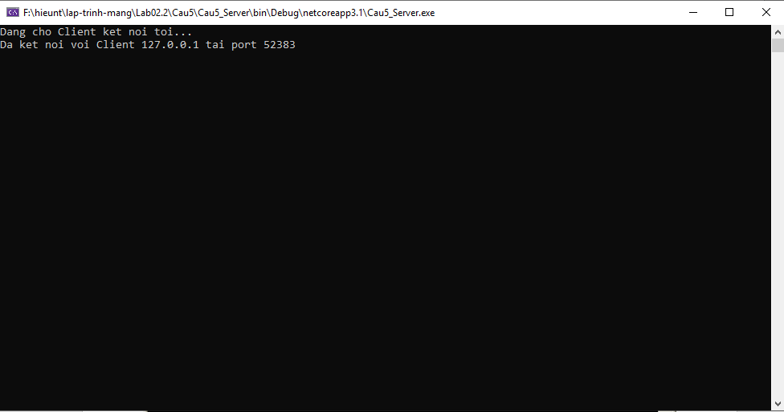
Chạy chương trình Client
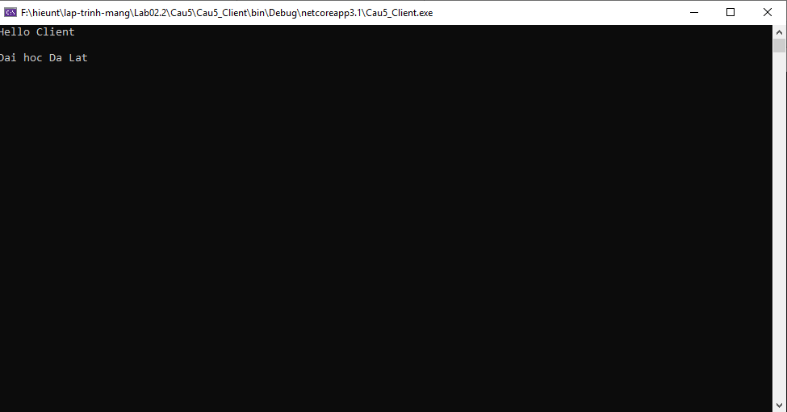

Trả lời câu hỏi:
- Khi lập trình sử dụng 2 lớp trên thì ta có cần phải quan tâm đến biên của các thông điệp nữa hay không? Giải thích.

